飞机订票系统
数据模型
Version r.0.0.1

核准签名
核准人 | 郑江峰 | 日期 | 2018-12-07

修订历史
日期 | 版本 | 描述 | 作者
2009-8-12 | a.0.0.1 | 初稿 | 苑俊英

目 录

1 概述 4
1.1 定义 4
1.2 目的 4
1.3 缩写 4
1.4 参考资料 5
2 数据模型 5
2.1 ER图 5
2.2 数据表描述 6
2.3 数据表结构 6
2.3.1 表user 6
2.3.2 表guanzhu 7
2.3.3 表flight 7
2.3.4 表plane 7
2.3.5 表company 8
2.3.6 表ticket 8
2.3.7 表announcement 9
2.4 数据表SQL脚本 9
2.4.1 表user 9
2.4.2 表guanzhu 10
2.4.3 表flight 10
2.4.4 表plane 10
2.4.5 表company 11
2.4.6 表ticket 11
2.4.7 表announcement 12

概述

定义
数据模型(Data Model)是对现实世界数据特征的抽象，用来描述数据、组织数据和对数据进行操作。数据模型所描述的内容包括三个部分：数据结构、数据操作、数据约束。现有的数据库系统均是基于某种数据模型的，数据模型是数据库系统的核心和基础。

目的
由于计算机不能直接处理现实世界中的具体事物，所以人们必须事先把具体事物转换成计算机能够处理的数据。也就是首先要数字化，把现实世界中具体的人、物、活动、概念用数据模型（Data Model）这个工具来抽象、表示和处理。
在数据库系统中针对不同的使用对象和应用目的，采用不同的数据模型。根据模型的应用目的，可以将模型划分为两类：概念模型（Conceptual Model）、逻辑模型和物理模型。
在概念数据模型中最常用的是E-R模型、扩充的E-R模型、面向对象模型及谓词模型。在逻辑数据类型中最常用的是层次模型、网状模型、关系模型。
实体联系模型（E-R模型）是基于对现实世界的这样一种认识：现实世界由一组称作实体的基于对象以及这些对象间的联系构成。实体是现实世界中可区别于其他对象的一件“事情”或一个“物体”。

\

缩写
缩写 | 定义
P | Primary，主键
U | Unique，唯一性约束或唯一性索引
F | Foreign key，外键
I | Index，索引
C | Cluster，聚簇索引
N | Null，空值

参考资料
《UML和模式应用》，（美） Craig Larman 著。
《数据库系统概论（第四版）》，王珊，萨师煊著。

数据模型

ER图

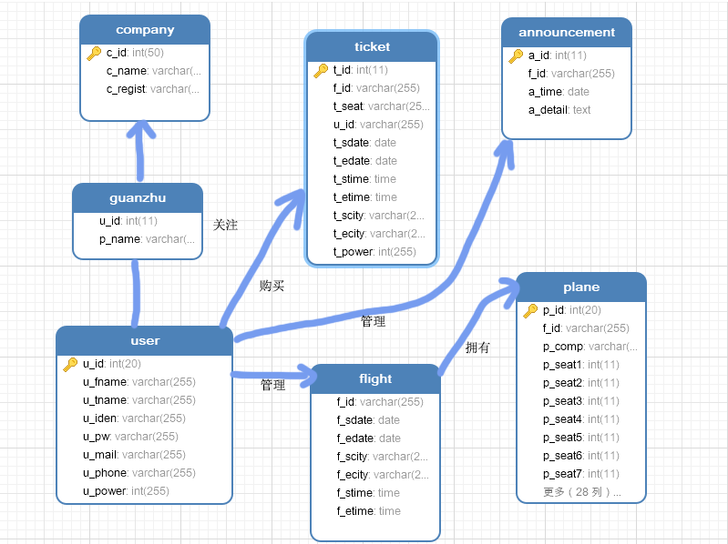

数据表描述
表名 | 描述
User | 用户表，记录用户信息和权限
Flight | 航班表，记录航班信息
Plane | 飞机表，记录飞机信息和座位
Ticket | 机票表，记录用户所订的机票
Guanzhu | 关注表，记录用户关注的公司
Company | 公司表，记录公司信息
announcement | 公告表，记录航班的公告

数据表结构

表user
序号 | 字段 | 名称 | 数据类型 | P | U | F | I | C | 备注
1 | u_id | 用户id | INT | √ |  |  |  |  | NOT NULL
2 | u_fname | 用户名 | VARCHAR(255) |  |  |  |  |  | NOT NULL
3 | u_tname | 真实姓名 | VARCHAR(255) |  |  |  |  |  | NOT NULL
4 | u_iden | 身份证 | VARCHAR(255) |  |  |  |  |  | NOT NULL
5 | u_pw | 密码 | VARCHAR(50) |  | √ |  |  |  | NOT NULL
6 | u_mail | 邮箱 | VARCHAR(255) |  |  | √ |  |  | NOT NULL
7 | u_phone | 手机号 | VARCHAR(50) |  |  |  |  |  | NOT NULL
8 | u_power | 权限 | Int |  |  |  |  |  | NOT NULL

表guanzhu
序号 | 字段 | 名称 | 数据类型 | P | U | F | I | C | 备注
1 | c_id | 类别ID | INTEGER | √
2 | c_id | 图书类别名 | INTEGER |  | √

表flight
序号 | 字段 | 名称 | 数据类型 | P | U | F | I | C | 备注
1 | f_id | 航班ID号 | VARCHAR(255) | √
2 | f_sdate | 出发日期 | Date
3 | f_edate | 到达日期 | Date
4 | f_scity | 出发城市 | VARCHAR(50)
5 | f_ecity | 到达城市 | VARCHAR(50)
6 | f_stime | 出发时间 | Time |  |  | √
7 | f_etime | 到达时间 | Time

表plane
序号 | 字段 | 名称 | 数据类型 | P | U | F | I | C | 备注
1 | p_id | 飞机ID | INTEGER (30) | √
2 | f_id | 航班ID | INTEGER |  | √
3 | p_comp | 所属公司 | VARCHAR(50)
4 | p_seat1 | 1号座位状态 | INTEGER
…… | …… | ... | ……
38 | p_seat35 | 35号座位状态 | INTEGER

表company
序号 | 字段 | 名称 | 数据类型 | P | U | F | I | C | 备注
1 | c_id | 公司id | INTEGER | √
2 | c_name | 公司名字 | VARCHAR(10)
3 | c_regist | 注册人 | VARCHAR(10)

表ticket
序号 | 字段 | 名称 | 数据类型 | P | U | F | I | C | 备注
1 | t_id | 机票id | INTEGER | √
2 | fid | 航班号 | VARCHAR(10) |  | √
3 | p_id | 飞机号 | INTEGER |  | √
4 | t_seat | 座位 | VARCHAR(20)
5 | u_id | 购票用户 | VARCHAR(50)
6 | t_sdate | 出发日期 | date
7 | t_edaie | 到达日期 | date
8 | t_stime | 出发时间 | Time
9 | t_etime | 到达时间 | Time
10 | t_scity | 出发城市 | VARCHAR(50)
11 | t_ecity | 到达城市 | VARCHAR(50)
12 | t_power | 状态 | INTEGER

表announcement
序号 | 字段 | 名称 | 数据类型 | P | U | F | I | C | 备注
1 | a_id | 公告id | INTEGER | √ |  |  |  |  | NOT NULL
2 | F_id | 航班号 | VARCHAR(50) |  |  |  |  |  | NOT NULL
3 | a_time | 时间 | Time |  |  |  |  |  | NOT NULL
4 | a_detail | 细节 | text

数据表SQL脚本

表user
CREATE TABLE `user` (
`u_id` int(20) NOT NULL auto_increment,
`u_fname` varchar(255) NOT NULL,
`u_tname` varchar(255) default '',
`u_iden` varchar(255) default '',
`u_pw` varchar(255) default '',
`u_mail` varchar(255) default NULL,
`u_phone` varchar(255) default NULL,
`u_power` int(255) default NULL,
PRIMARY KEY USING BTREE (`u_id`)
) ENGINE=InnoDB DEFAULT CHARSET=utf8;

表guanzhu
CREATE TABLE `guanzhu` (
`u_id` int(11) default NULL,
`c_id` int(11) default NULL
) ENGINE=InnoDB DEFAULT CHARSET=utf8;

表flight
CREATE TABLE `flight` (
`f_id` varchar(255) NOT NULL default '',
`f_sdate` date default NULL,
`f_edate` date default NULL,
`f_scity` varchar(255) default NULL,
`f_ecity` varchar(255) default NULL,
`f_stime` time default NULL,
`f_etime` time default NULL
) ENGINE=InnoDB DEFAULT CHARSET=utf8;

表plane
CREATE TABLE `plane` (
`p_id` int(20) NOT NULL auto_increment,
`f_id` varchar(255) NOT NULL default '',
`p_comp` varchar(255) default NULL,
`p_seat1` int(11) default NULL,
`p_seat2` int(11) default NULL,
`p_seat3` int(11) default NULL,
`p_seat4` int(11) default NULL,
`p_seat5` int(11) default NULL,
`p_seat6` int(11) default NULL,
`p_seat7` int(11) default NULL,
`p_seat8` int(11) default NULL,
`p_seat9` int(11) default NULL,
`p_seat10` int(11) default NULL,
`p_seat11` int(11) default NULL,
`p_seat12` int(11) default NULL,
`p_seat13` int(11) default NULL,
`p_seat14` int(11) default NULL,
`p_seat15` int(11) default NULL,
`p_seat16` int(11) default NULL,
`p_seat17` int(11) default NULL,
`p_seat18` int(11) default NULL,
`p_seat19` int(11) default NULL,
`p_seat20` int(11) default NULL,
`p_seat21` int(11) default NULL,
`p_seat22` int(11) default NULL,
`p_seat23` int(11) default NULL,
`p_seat24` int(11) default NULL,
`p_seat25` int(11) default NULL,
`p_seat26` int(11) default NULL,
`p_seat27` int(11) default NULL,
`p_seat28` int(11) default NULL,
`p_seat29` int(11) default NULL,
`p_seat30` int(11) default NULL,
`p_seat31` int(11) default NULL,
`p_seat32` int(11) default NULL,
`p_seat33` int(11) default NULL,
`p_seat34` int(11) default NULL,
`p_seat35` int(11) default NULL,
PRIMARY KEY (`p_id`)
) ENGINE=InnoDB DEFAULT CHARSET=utf8;

表company
CREATE TABLE `company` (
`c_id` int(50) NOT NULL auto_increment,
`c_name` varchar(255) NOT NULL,
`c_regist` varchar(255) NOT NULL,
PRIMARY KEY (`c_id`)
) ENGINE=InnoDB DEFAULT CHARSET=utf8;
CREATE TABLE OrderDetails

表ticket
CREATE TABLE `ticket` (
`t_id` int(11) NOT NULL auto_increment,
`f_id` varchar(255) NOT NULL default '',
`p_id` int(11) default NULL,
`t_seat` varchar(255) default '',
`u_id` varchar(255) default '',
`t_sdate` date default NULL,
`t_edate` date default NULL,
`t_stime` time default NULL,
`t_etime` time default NULL,
`t_scity` varchar(255) default NULL,
`t_ecity` varchar(255) default NULL,
`t_power` int(255) default NULL,
PRIMARY KEY (`t_id`)
) ENGINE=InnoDB DEFAULT CHARSET=utf8;

表announcement
CREATE TABLE `announcement` (
`a_id` int(11) NOT NULL auto_increment,
`f_id` varchar(255) NOT NULL default '',
`a_time` date default NULL,
`a_detail` text,
PRIMARY KEY (`a_id`)
) ENGINE=InnoDB DEFAULT CHARSET=utf8;

